МУНИЦИПАЛЬНОЕ БЮДЖЕТНОЕ ОБРАЗОВАТЕЛЬНОЕ УЧРЕЖДЕНИЕ
ДОПОЛНИТЕЛЬНОГО ОБРАЗОВАНИЯ ДЕТЕЙ

ЦЕНТР ДЕТСКОГО (ЮНОШЕСКОГО) ТЕХНИЧЕСКОГО ТВОРЧЕСТВА «ГОРОДСКОЙ» г. ЛИПЕЦКА
398043, г. Липецк, ул. Валентины Терешковой,32/2, Тел.35-58-53, dtt48@yandex.r

Творческий проект

МОДЕЛЬ ВЕРТОЛЕТА КА-62 (№ 71)

Автор: Самохин Антон Сергеевич, 8 класс
творческое объединение «Моделист конструктор»
МБОУ ДОД ЦД(Ю)ТТ «Городской» Г.Липецка

Руководитель: Шеховцов Анатолий Тихонович,
педагог дополнительного образования

г.Липецк 2015г.

Оглавление
- Вступление ……………………………………………………1
- Выбор и обоснование темы проекта…………………………1
- История создания……………………………………………...1
- Технические характеристики…………………………………2
- Изготовление эскизов…………………………………………3
- Подбор материалов и инструментов…………………………3
- Изготовление модели…………………………………………3
- Заключительный этап…………………………………………4
- Заключение…………………………………………………….4
- Литература……………………………………………………..4
- Приложение……………………………………………………5
Вступление
Все мы условно знаем, что такое вертолет. Даже ребенок без труда отличит его от других летательных средств. А между тем вертолетом называется винтокрылый аппарат, который приводится в движение несколькими несущими винтами. С их помощью создаются подъемная и движущая силы, и вертолет может перемещаться по воздуху.
Выбор и обоснование темы проекта
Как любому мальчишке мне интересней всего спроектировать и изготовить что-нибудь из военной техники, а авиация- ее наиболее грозная и мобильная часть и вертолет, в силу своей универсальности, имеет достаточно высокую скорость и возможность приземлиться или высадить десант почти в любом месте. Вертолет К-62 является одним из лучших наших вертолетов. При изготовлении этой модели можно научиться различным технологическим операциям: строганию, сверлению, пайке, вытачиванию, шлифовке, окраске и т. д.
История создания
Трудно поверить, но первое упоминание о похожем летательном аппарате было в Китае где-то в 400 годах нашей эры. Разумеется, это была игрушка, ничем не похожая на современный вертолет. Она представляла собой обычную палку с перьями наверху. Ее нужно было раскручивать в руках и отпускать. Затем появлялись различные летательные объекты на бумаге. К примеру, всеми известный аппарат Леонардо да Винчи, по мотивам которого М.В. Ломоносов пытался создать действующую модель. И ему удалось сделать модель, демонстрирующую возможность вертикального полета.

Разработка новой машины началась в 1992 году. Ка-62 проектировался как гражданская модификация многоцелевого военно-транспортного вертолёта Ка-60 с сохранением конструктивных особенностей военной модели, в том числе и двигателей РД-600. Полноразмерный макет вертолёта впервые был показан на авиасалоне МАКС 1995. Дальнейшая разработка была приостановлена из-за недостатка средств.
По результатам испытаний в 2013 году вертолет потребовал доработок. В то же время пробные полеты военной версии были начаты уже в марте 2014 года. В июле 2014 года компанией«Транзас» поставлены три первых интегрированных пилотажно-навигационных комплекса КБО-62 для опытных машин и проведения летных испытаний. До первого квартала 2016 года должна быть осуществлена поставка первых семи машин на экспорт.
Согласно заявлениям предыдущего генерального директора холдинга Дмитрия Петрова, Ка-62 в значительной степени нацелен на международный рынок и создаётся по схеме широкой международной кооперации, что является первым подобным опытом в российском вертолетостроении.

Технические характеристики
- Экипаж: 1-2
- Пассажировместимость: 12-15
- Грузоподъёмность: 2000 кг (2500 кг на внешней подвеске)
- Длина: 13500 мм (без несущего винта)
- Высота: 4870 мм
- Максимальная взлётная масса: 6500 кг
- Мощность двигателей: 2 × 1776 л.с. (взлётная)

Лётные характеристики
- Максимальная скорость: 308 км/ч
- Крейсерская скорость: 290 км/ч
- Практическая дальность: 770 км
- Перегоночная дальность: 1145 км
- Практический потолок: 5700 м
- Статический потолок: 3300 м
- Скороподъёмность: 13,6 м/с (максимальная)
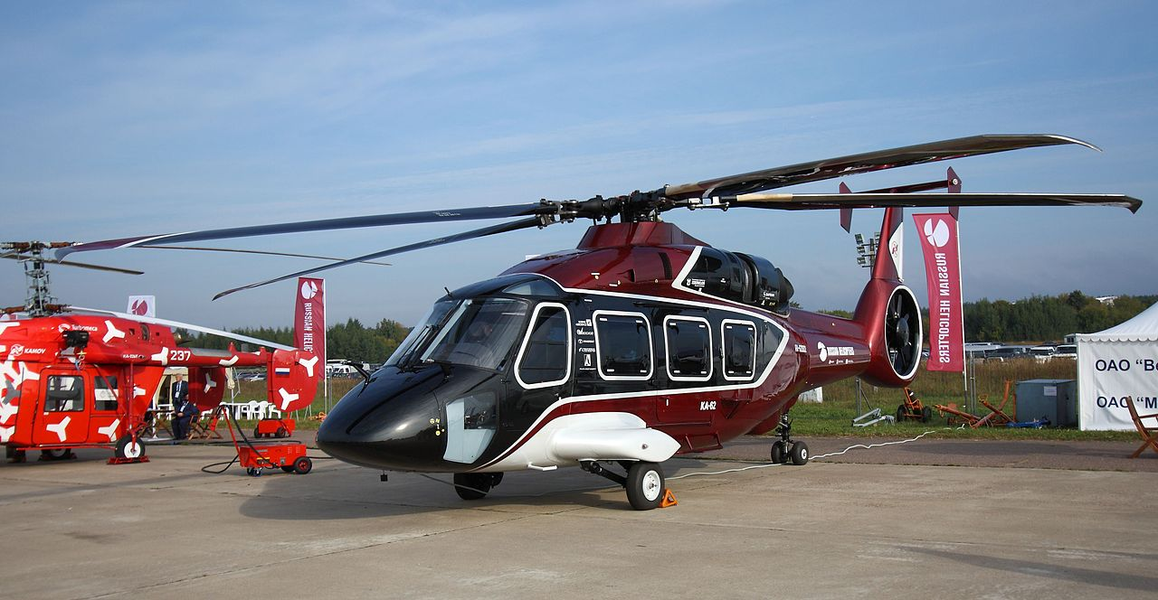

Изготовление эскизов
Сначала выбираем масштаб модели, чертим общий эскиз вертолета, а потом производим детализацию – отдельно чертим все части вертолета с указанием размеров. Количество проекций каждой детали выполняем исходя из ее сложности.

Подбор материалов и инструментов

Определяем, какие материалы нам понадобятся для изготовления вертолета: фанера, бруски, жесть, шурупы, винты, клей, провода, электродвигатель, включатель и т. д. Для его изготовления нам так же понадобятся следующие инструменты и станки: рубанок, ножовки по дереву и металлу, стамеска, ножницы по металлу, отвертки, лобзик, тиски, сверлильный и токарный станки и т. д.

Изготовление модели

Корпус вертолета изготавливаем из бруска липового дерева, так как липа наиболее мягкое и однородное по структуре дерево, которое нам легче будет обрабатывать. С помощью рубанка и пилы придаем бруску форму вертолета, чтобы окончательно отшлифовать корпус, применяем напильник и наждачную бумагу. Для электродвигателя я сверлил перьевым сверлом диаметром 20 мм отверстие в корпусе вертолета. Для отсека под элементы питания выдалбливаем стамеской отверстие под размер батареек(55*30*30).Лопасти винта делаем из луженой жести, изгибая их по длине для жесткости под углом 30 градусов и спаивая между собой паяльником на кружке жести диаметром 20мм. Из тонкой луженой жести изготавливаем трубочку длинной 8мм и внутренним диаметром 2мм которую припаиваем в центр кружка с лопастями и впоследствии надеваем на вал электродвигателя. Колеса вытачиваем из дерева на токарном станке. Хвостовое оперение выпиливаем ножовкой из трехмиллиметровой фанеры, обтачиваем напильником и с помощью клея «Столяр» вклеиваем в паз, вырезанный для него в задней части корпуса. Стойка для задних колес делается из прутка диаметром 5мм с нарезанием на одном ее конце резьбы м5, а на другом просверливая отверстие 3мм для крепления колес. Стойка для передних колес делается из железной пластины толщиной 2мм и шириной 8мм, а длину отрезаем по месту ножовкой по металлу. В стойке также сверлим отверстие для крепления колеса и два отверстия для крепления к корпусу. Электрическая схема здесь простейшая: последовательно соединенные проводами батарейки, выключатель и электродвигатель. При этом такое соединение батареек дает сложение напряжений, т.е. четыре батарейки по 1,5в дадут нам напряжение 6в, нужное нашему электродвигателю.

Заключительный этап

После сборки начинаем отделку: сначала стачиваем неровности напильником, затем шлифуем наждачной бумагой. После этого грунтуем. После того, как грунтовка высохнет, ее тоже шлифуем и потом красим часть в зеленый цвет. После высыхания вторую часть красим в серый цвет, тем самым обеспечивая защитный камуфляжный эффект. Винты, шасси и колеса красим в черный цвет. После того как краска высохнет, из самоклейки вырезаем номер, окна и звезды и приклеиваем их на вертолет.

Заключение

Как сказал мудрец - «осознание плодотворности своего труда есть одно из самых лучших удовольствий». В процессе работы над проектом я многое узнал о вертолетах, получил навыки конструирования, составления эскизов, по строганию, сверлению, пайке, вытачиванию, гибке, шлифовке, окраске и т. д. Глядя на мой, так замечательно сделанный вертолет, я вижу, что я кое - что умею, и эти навыки мне пригодятся в жизни.

Литература
- Е. Л. Залесская, Г. А. Черемухин «ИНЖЕНЕР БОЖЬЕЙ МИЛОСТЬЮ»
- Вадим Михеев «На небо под винтом»
- Савинский Ю. Э. Камов. «Творческая биография конструктора вертолётов» — М.: «Полигон-пресс», 2002
- Энциклопедия "Авиация". — М.: Научное издательство "Большая Российская Энциклопедия", 1994.
- Б. Спунда. «Летающие модели вертолётов». — М., 1988.

